Reservation af haltimer indefodboldsæsonen 2024/2025 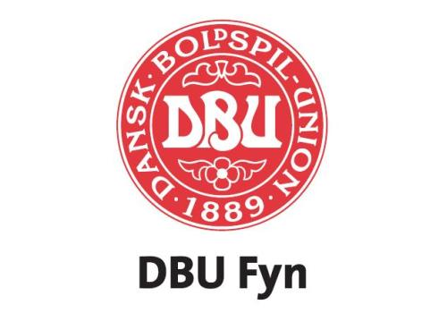

Klub: ______________

Idrætshal: ______________

Spilledage 2024: |  | Spilledage 2025:
Lørdag 2/11 |  | Lørdag 11/1
Søndag 3/11 |  | Søndag 12/1
Lørdag 9/11 |  | Lørdag 18/1
Søndag 10/11 |  | Søndag 19/1
Lørdag 16/11 |  | Lørdag 25/1
Søndag 17/11 |  | Søndag 26/1
Lørdag 23/11 |  | Lørdag 1/2
Søndag 24/11 |  | Søndag 2/2
Lørdag 30/11 |  | Lørdag 22/2
Søndag 1/12 |  | Søndag 23/2
Lørdag 7/12 |  | Lørdag 1/3
Søndag 8/12 |  | Søndag 2/3
 |  | Lørdag 8/3
 |  | Søndag 9/3
 |  | Lørdag 15/3
 |  | Søndag 16/3
 |  | Lørdag 22/3
 |  | Søndag 23/3
 |  | Lørdag 29/3
 |  | Søndag 30/3

Vi ønsker ca. _____ stævnedage i 2024

Vi ønsker ca. _____ stævnedage i 2025

Sæt X ved de stævner I ønsker at afholde:

Børn 3M:____ (antal baner til rådighed:____) Børn + ungdom:____ Senior: ____ Futsal:____

Bemærkninger: ___________________________________________________________________

________________________________________________________________________________

Ansvarlig stævneleder i forhold til DBU Fyn:

Navn:________________________________________________________________

Mobilnr.:_____________________________________________________________

E-mail:_______________________________________________________________

